**Analyse et conception**

Table des matières

Projet informatique 2

Les acteurs du projet 2

La gestion de projet prévisionnelle 2

Le résumé pour les null 2

Processus projet 3

Cycle en cascade 3

Cycle en V 3

Agilité et notion de valeur ajoutée 4

Le manifeste Agile 4

Le développement incrémental 4

Le développement itératif 5

Le developpement adaptatif 5

Communication Agiles : le regles 5

Management visuel 6

XP et SCRUM 6

Approche TDD 7

Scrum : vue global 7

Scrum : les roles 7

Scrum : les evenements 8

Scrum les artefacts 8

Planning poker 8

Equipe et velocité 8

Introspection reguliere 9

UML – Unified Modeling language 9

Itération 9

Analyse de données 9

# Projet informatique

Dans un projet il faut éviter la **dette technique**, qui dit selon Ward Cunningham que quand on code au plus vite de manière non optimale on contracte une dette technique que l’on rembourse tout au long de la vie du projet sous forme de temps de développement de plus en plus long et de bugs de plus en plus fréquent

Dans le cadre de cette dette technique **l’ingénierie logicielles** et les **ateliers de génie logiciel** (AGL) sont indissociable et mette en œuvre des techniques qui permette de réduire le cout de la dette technique en préparant au mieux le **projet**.

## Les acteurs du projet

## La gestion de projet prévisionnelle

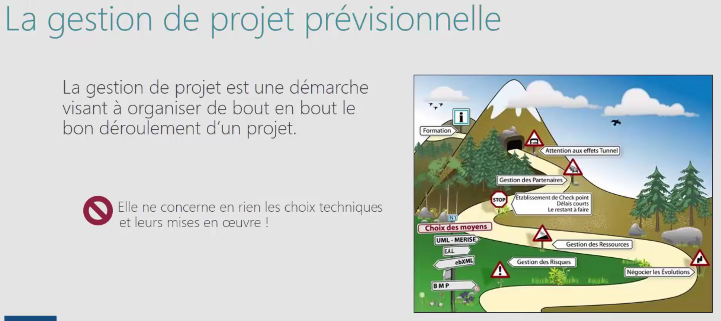

## Le résumé pour les null

**Pour résumer simplement** : Pour éviter la dette technique on doit mettre en œuvre des méthodes d’analyse avant conception réaliser par différente personnes (propriétaire, architecte, chef de projet) afin que le corps de métier puisse réaliser les tâches dans un cadre définis ne laissant place qu’a peu d’improvisation

# Processus projet

Le processus projet (méthodologie) est définie par le chef de projet (si cela n’a pas été déjà décidé par l’architecte ou le propriétaire). Ils existent plusieurs méthodologie, avec chacune leur spécificité

## Cycle en cascade

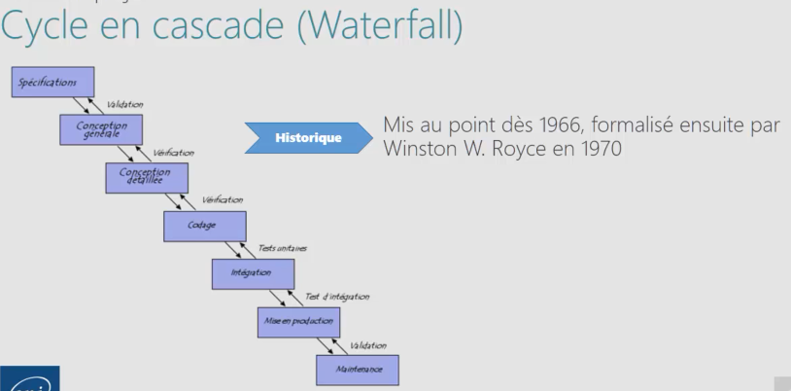

Les étapes s’enchainent les une après les autres, il est linéaire et aucune tache n’est exécuter en parallèle.

* **Avantages** : une planification claire et un suivi simplifié
* **Inconvénient** : très faible tolérance aux erreurs, peu de possibilités de modifier les spécifications, le client ne voit le résultat qu’une fois la solution livrée

## Cycle en V

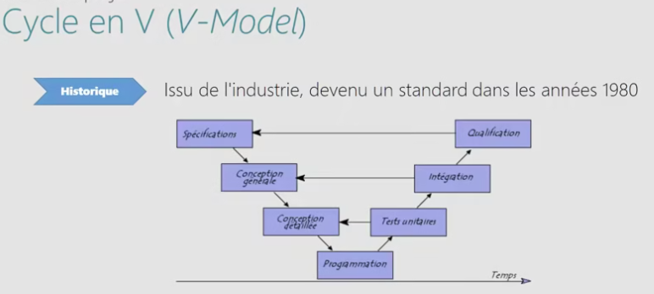

Le cycle en V est une amélioration du cycle en cascade et permet d’exécuter au plus tôt les tests.

## Agilité et notion de valeur ajoutée

Le problème rencontré par les deux précédents cycles est le faible manque de réactivité au changement. L’agilité au sens informatique est la capacité d’une organisation à s’adapter au fur et à mesure au besoin du client.

Sur une application seulement 20% des fonctionnalités sont essentiel et constamment utilisé, il est important que ce soit celle-ci qui sois codé en premier. On s’assure ainsi que le projet convient au client et qu’il sera satisfait.

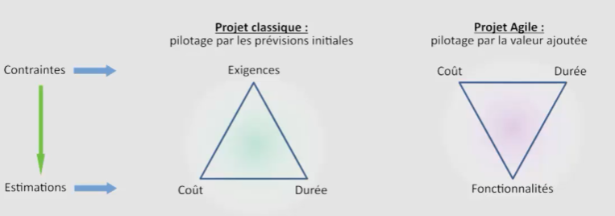

Dans un projet classique on part des exigences a fin d’estimé le cout et la durée de la mise en œuvre d’un projet tandis qu’en agilité on part du cout et de la durée pour estimer quelles fonctionnalités pourront être faite.

### Le manifeste Agile

### Le développement incrémental

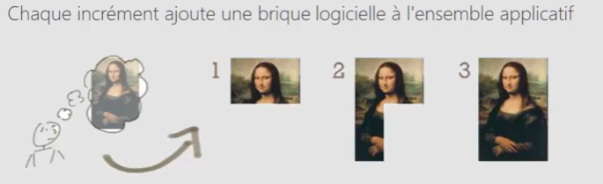

Le développement incrémental est une suite de « brique » que l’ont va développer et ajouter au fur et à mesure afin de terminer notre projet

### Le développement itératif

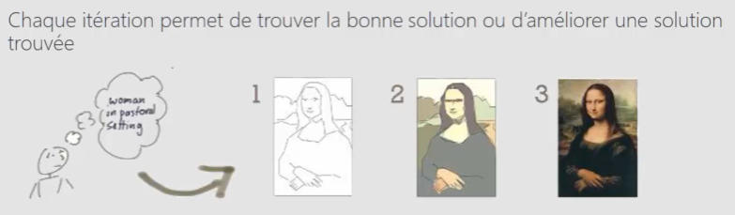

Dans le cas ou les besoin des le départ ne sont pas définis completement, le developpement itératif permet de s’adpater au fur et à mesure jusqu’à obtention de la satisfaction client.

### Le developpement adaptatif

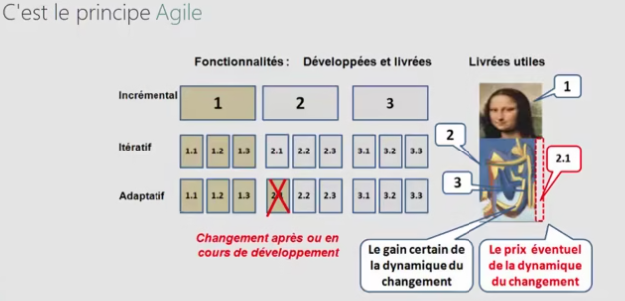

Le développement adaptatif est une fusion entre le développement itératif et incrémental, il permet de bénéficier à la fois de travailler étape par étape et de répondre au changement efficacement. C’est la méthode utilisé en général.

### Communication Agiles : le regles

La communication est une des 4 valeurs agile. La communication en vis-à-vis est la référence pour son instantanéité, sa simplicité, son efficacité et la réactivité qu’elle offre.

### Management visuel

D’un simple coup d’œil permet de connaitre l’état de l’avancement et permet de présenté de manière simple le reste à faire.

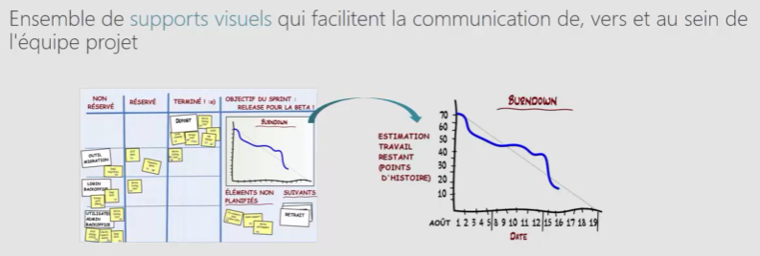

### XP et SCRUM

**XP** : e**x**trem **p**rogramming | **SCRUM** permet de gérer le fonctionnement d’XP

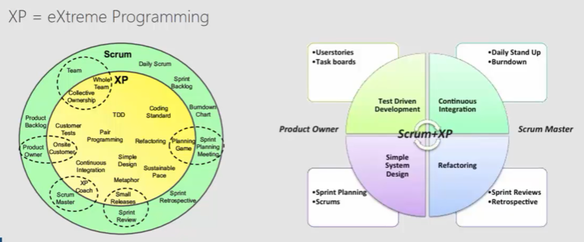

### Approche TDD

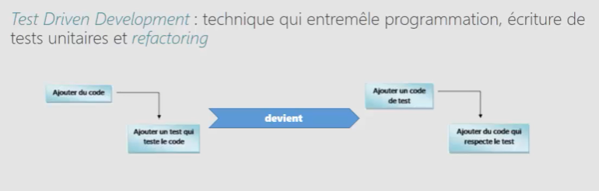

Traditionnellement on ajoute du code puis on test, tandis qu’avec l’approche TDD on créer d’abord le test et on adapte le code ensuite

### Scrum : vue global

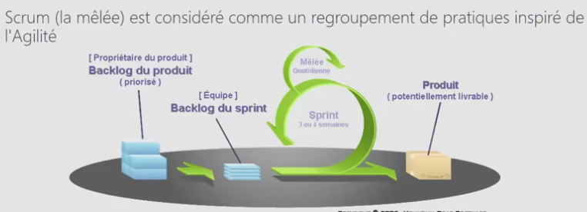

Scrum est un cadre de travail qui se concentre sur les but commun a l’équipe et au client et en livrant des produit de la plus grande valeur ajoutés possible. Un Sprint est une décomposition qui est réalisable relativement rapidement afin de pouvoir livré un produit potentiellement livrable.

### Scrum : les roles

### Scrum : les evenements

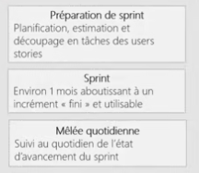

### Scrum les artefacts

Les artefacts sont les produit issue des sprint de scrum.

### Planning poker

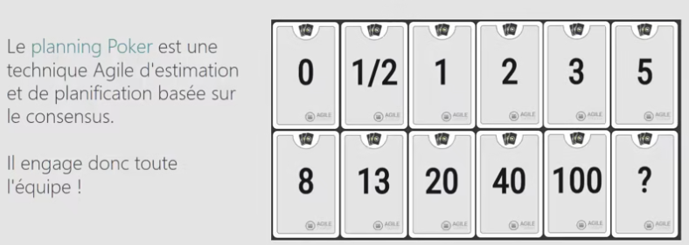

Le planning poker est un outil de communication qui permet d’estimer et de planifier. Plusieurs membres de l’équipe définissent leur estimations de la complexité et du risque d’une tache secrètement, pois tout le monde dévoile son « jeu » et les plus petit valeur discutent avec les plus grande valeurs pour comprendre au mieux collectivement la tâche.

### Equipe et velocité

Dans un projet Agile nous somme contraint par la durée et le budget, en fonction de la durée nous allons pouvoir déterminer quel fonctionnalité nous allons pouvoir écrire. Elle est recalculer en fin de chaque sprint

### Introspection reguliere

# UML – Unified Modeling language

# Itération

# Analyse de données